**KULTURNI CENTER KAMNITNIK**

 **Društvo upokojencev Škofja Loka**

**VABILO**

**Na večer glasbe in poezije s skupino**

**Kr kitare in citre in njihovimi gosti**

**v torek, 25. marca 2025 ob 17.00 uri v dvorani Društva upokojencev Škofja Loka**

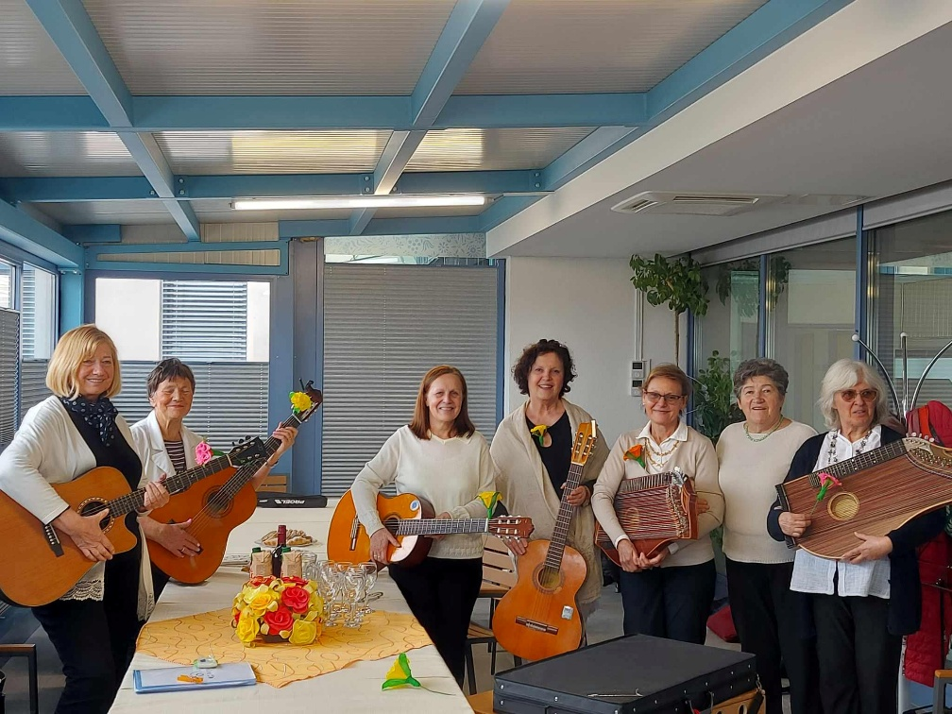

**Vabljeni !**

**Miha Ješe**

**Predsednik DU Škofja Loka**